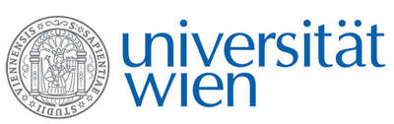 | Fakultät für Physik  Isotopenforschung und Kernphysik

E I N L A D U N G
zum

V E R A - S E M I N A R

von

Barbara May

Institut für Umweltphysik
Universität Heidelberg

¹⁴C Messungen an organischem Kohlenstoff in Alpinem Eis

Die ¹⁴C Methode ist derzeit die einzige Möglichkeit die Bereiche alpiner Eisarchive, in denen konventionelle, stratigraphische Datierungstechniken versagen, radiometrisch zu datieren. Neben der partikulären organischen Kohlenstoff Fraktion bietet insbesondere der gelöste organische Kohlenstoff eine vielversprechende Möglichkeit für die ¹⁴C Datierung. Obwohl die neuesten Entwicklungen in der Beschleunigermassenspektrometrie erstmals eine ¹⁴C Analyse der geringen Kohlenstoffkonzentrationen im Eis rentabel machen, sind die Anforderungen an die Probenaufbereitung und die Extraktion der beiden Fraktionen sehr hoch. Erste ¹⁴C Analysen an beiden organischen Fraktionen aus Alpinem Eis zeigen das große Potential der ¹⁴C Datierung im Eis, aber auch unerwartete Probleme.

Donnerstag, 14. Januar 2010, 16:30 Uhr

1090 Wien, Währinger Str. 17, "Kavalierstrakt",
1. Stock, Victor-Franz-Hess-Hörsaal

R. Golser W. Kutschera E.M. Wild

